Biologie Mitschrift Jan Schabauer

Inhaltsverzeichnis

Inhaltsverzeichnis
Das Nervensystem 2
Informationsübertragung allgemein 2
Ruhepotenzial 4
Aktionspotenzial 5
Weiterleitung von Nervenimpulsen 6
Erregungsleitung bei Wirbeltieren und bei Wirbellosen 6
Bau und Funktion von Synapsen 6
Neurotransmitter 7
Drogen und Sucht 7
Sucht 9
Nervensysteme im Tierreich 10
Bau und Funktion des Gehirns 11
Von außen nach innen: 11

Das Nervensystem

Informationsübertragung allgemein

Drei Arten der Informationsübertragung bei Menschen und Tier:
- Innerhalb des Körpers und durch Aufnahme aus der Umwelt → Nerven- und Hormonsystem
- Durch aktive Kontakte mit der Umwelt → Kommunikation
- Auf genetischer Ebene → DNA

Die Informationen steuern:
- Energiehaushalt
- Stoffwechsel
- Wachstum und Entwicklung
- Verhalten
- Inneres Milieu

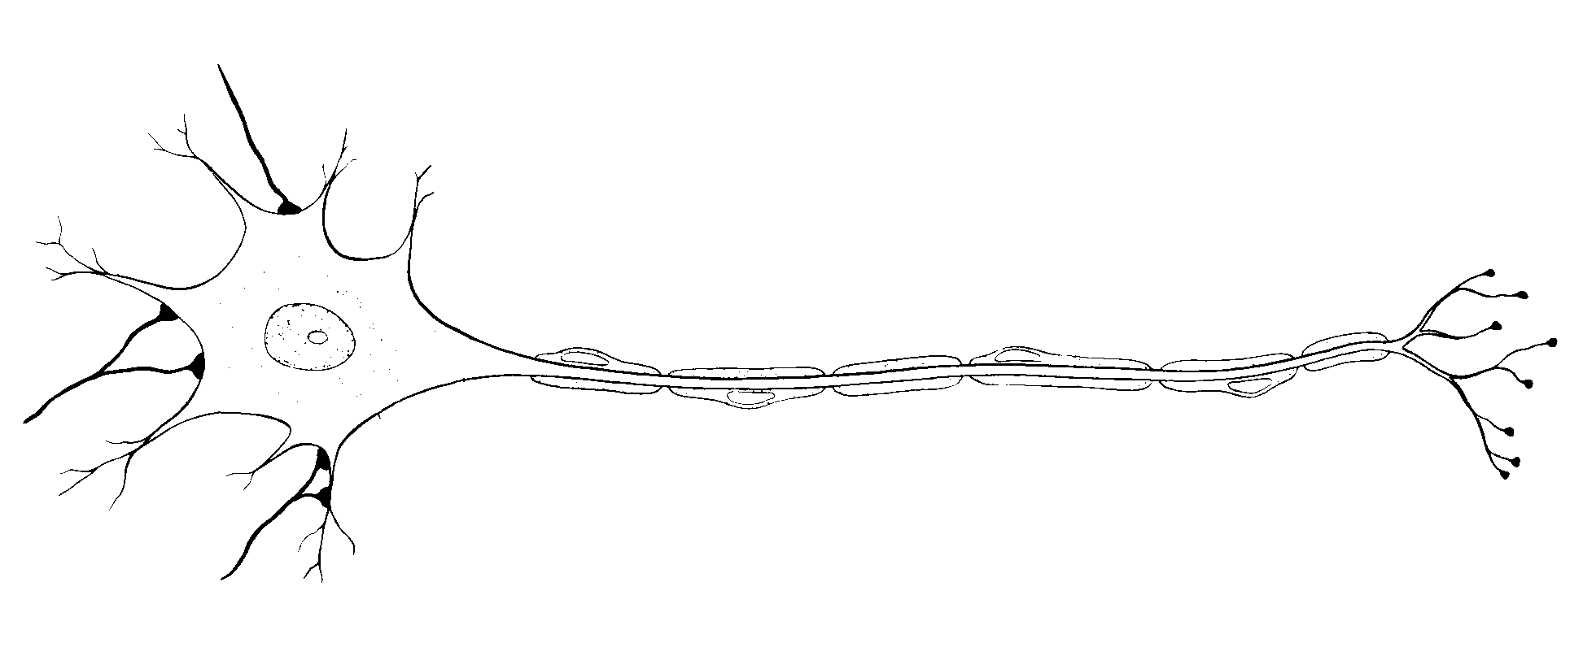
1
2
3
4
5
6
7
8
9
10
Bau und Funktion der Nervenzelle

An welchen Orten der Nervenzelle finden folgende Prozesse statt? Setze folgende Begriffe in die richtigen Kästchen oberhalb ein: Impulsweiterleitung, Integration, Impulsentstehung

Nr. | Zellbestandteil | Funktion
1 | Dendrit | Leitet Informationen anderer Nervenzellen hin zum Zellkörper
2 | Zellkern | Erhält das Erbmaterial
3 | Axonhügel | Ort der Entstehung des Nervenimpulses
4 | Axon | Weiterleitung des elektrischen Impulses zur Endplatte
5 + 10 | Endknöpfchen | Verbindungsstellen zwischen Nerven oder Nerven und Muskelzellen
6 | Synapse | Informationsübertragung auf andere Zelle mittels chemischer Botenstoffe(Neurotransmitter
7 | Zellkörper(Soma) | Enthält Zellorganellen
8 | Myelinscheide | Isolation des Asxons
9 | Ravierscher Schnüring | Ort der Spannungsänderung

Ruhepotenzial

- Ungleiche Ionenverteilung innerhalb und außerhalb der Zelle
- Innen : Kalium + Ionen und organische Anionen
- Außen: Na+ und Chlorid Ionen
- Die Teilchen versuchen die Konzentrationsunterschiede auzugleichen
- Es gibt für die Anionen keine Kanäle und für die K+ Ionen viele; diese sind nicht spannungsabhängig und sind im Ruhezustand geöffnet
- Viele K+ Ionen strömen aus der Zelle hinaus
- Die elektrische Anziehung der negativ geladenen Teichen auf die Kalium Ionen in der Zelle wirkt der osmotischen Kraft entgegen → es würde ein Gleichgewicht entstehen = Ruhepotenzial von -70 mV
- Das passiert aber nicht, weil gleichzeitig einige wenige Na+ Ionen in die Zelle hineinströmen können (Leckströme)
→ Zellmembran würde wieder stärker positiv geladen werden
→ Anziehungskraft der Anionen wird abgeschwächt →
→ Ausgleich würde erreicht
→ Membranpotenzial wäre Null und würde zusammenbrechen
→ Natrium-Kaliumpumpen bringen unter ATP- Einsatz drei Na+ Ionen nach draußen und zwei K+ Ionen nach drinnen
→ Ruhepotenzial von -70mV

Aktionspotenzial

- Zusätzlich gibt es spannungsabhängige Kanäle in der Membran: sie sind im Ruhezustand geschlossen: sie öffnen sich, wenn ein elektrischer Impuls kommt
- Stromimpuls → spannungsgesteuerte Na+ Kanäle öffnen sich (vollständige Öffnung der Natrium-Kanäle bei -55mV = Schwellenwert) und Na+ Ionen strömen in die Zelle – Membran wird positiv (Depolarisation)
- Dann (bei +50mV) Öffnung der spannungsgesteuerten Kalium-Ionen-Kanäle → K+ Ionen strömen aus der Zelle hinaus – Repolarisation der Membran
- Kalium-Ionen-Kanäle schließen verzögert und es strömen mehr k+ Ionen aus der Zelle als für die Wiederherstellung des Ruhepotenzials erforderlich wären → Hyperpolarisation
- Na+ Kanäle nach ihrer Schließung für ca. 1ms inaktiviert = Refraktärperiode, in der dieser Membranstelle nicht erregbar ist
- Die Natrium-Kalium-Pumpe stellt danach das Ruhepotenzial wieder her

Weiterleitung von Nervenimpulsen

- Trifft ein Aktionspotenzial in einer Membranregion ein, fließen Na* Ionen in benachbarte Regionen und depolarisieren sie
- Sobald die Depolarisation den Schwellenwert überschreitet, generieren die Ionenkanäle dort ein Aktionspotential

Erregungsleitung bei Wirbeltieren und bei Wirbellosen

- Kontinuierliche Erregungleitung bei Wirbellosen
- Saltatorische (=Springende) Erregungsleitung bei Wirbeltieren
  - An einen Schnürring tritt ein AP auf
  - Durch die Myelinscheide kann erst am nächsten Schnürring eine neue Depolarisation auftreten
  - AP springt von Schnürring zu Schnürring

Bau und Funktion von Synapsen

- Elektrische Synapsen: Nervenzelle berühren sich und leiten so Impuls weiter (v.a. Wirbellose)
- Chemische Synapsen: Impulsübertragung durch chemischen Botenstoff(Neurotransmitter z.B.: Acetylochin) über synaptischen Spalt (v.a. Wirbeltiere)

Neurotransmitter

- Neurotransmitter, leiten Erregungen von Synapsen zu den Nervenzellen weiter
- Endorphine
  - Antwort auf starke körperliche Belastungen z.B. starke Schmerzen
  - Gefühlsleben z.B. Genuss von Schokolade und Alkohol
  - Hormone
- Da sie eine ähnliche Struktur wie Neurotransmitter und können somit
  - Hemmung der Ausschüttung des Transmitters z.B. Botulingift
  - Irreparable Entleerung des Transmitters z.B. : Schwarze Witwe
  - Blockade der Rezeptoren im Bereich der postynaptischen Membran z.B.: Schlangengifte
  - Schädigung der Rezeptoren

Drogen und Sucht

- Rausch-, Genuss- und Arzneimittel, deren Einnahme zur Abhängigkeit (Sucht) führ:
  - Nikotin
  - Alkohol
  - Cannabis
  - Schlafmittel
  - Kokain
  - Heroin
- Es gibt auch Verhaltensweisen, die süchtig machen:
  - Einkaufen
  - Internetsurfen
  - Glücksspiel
  - Arbeiten
  - Sport
  - Konsum von Pornografie

- Kennzeichen von Abhängigkeit:
  - Zwanghafter Drang, lustvoll erlebte Zustände immer wieder herbeizuführen
  - Gedanken drehen sich um die Substanz/Verhaltensweise
  - Kontrollverlust (z.B.: über Menge de Konsums)Dosiserhöhung aufgrund von Toleranzentwicklung
  - Unfähigkeit, jene Substanz nicht mehr zu konsumieren
  - Vernachlässigung anderer Lebensbereiche (Familie, Arbeit, Freunde)
  - Bei Nicht-Konsum: Entzugserscheinungen (z.B.: Schwitzen, Kopfschmerzen, depressive Zustände etc.)

Substanzgebundne (Drogen)
Legale Drogen | Illegale Drogen | Nicht substanzgebunden
Kaffee | Cannabis | Essen
Alkohol | Haschisch | Spielen
Nikotin | Ecstasy | Arbeiten
Medikamente | LSD | Internet
 | Opium | Kaufen
 | Heroin | Laufen, Joggen

Sucht

- Sucht kann prinzipiell jeden treffen!
Folgende Faktoren beeinflussen die Suchtgefahr:
- Persönliche Probleme
- Persönlichkeitsstruktur
- Gesellschaftliches Umfeld
- Das Suchtmittel selbst
- Der Markt (Preis, Angebot etc.)

Ein starkes Selbstwertgefühl ist der beste Schutz vor Drogenmissbrauch!
Wer cool sein will, sagt NEIN!

Nervensysteme im Tierreich

- Vorhandensein von Nerven- und Muskelzellen ist spezifisch für Tiere
- Drei wichtige Merkmale in der Evolution von Nervensystemen:
-Zentralisation:
Neurone werden zentral gebündelt z.B.: in Ganglien (Nervenknoten)
-Cephalisation:
Herausbildung eines Kopfes und dortige Konzentration von Nervenzellen
-Hierarchie:
zentrale Steuerung (Zentralnervensystem: Gehirn und Rückenmark) und einzelne
Nervenstränge, die die jeweiligen Organe mit Informationen versorgen

- Plexus (Nervennetz):
Keine Zentralisation, keine Ganglien oder gar Gehirn; Nervenstränge durchziehen ganzen Körper; z.B.: Nesseltiere (Qualle, Süßwasserpolyp)
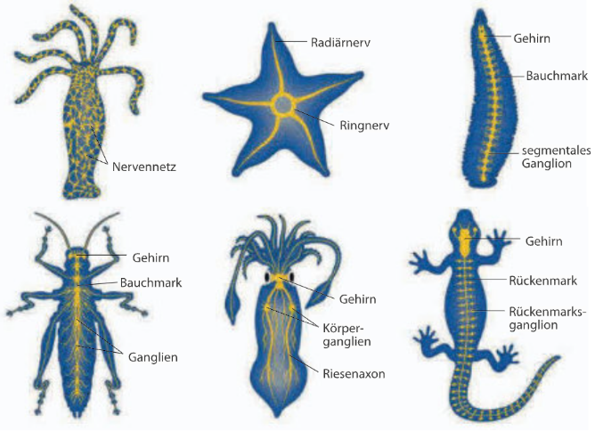
- Radiärsymmetrisches Nervensystem:
Ringnerv um den Schlund + Radiärnerven in den Armen; z.B.: Seestern
- Strickleiternervensystem:
Cerebralganglion und Bauchmark mit jeweils zwei Ganglien, die durch Kommissuren verbunden sind
- Strickleiternervensystem mit Gehirnbildung:
z.B.: Insekten
- Zentralnervensystem mit paarigen Ganglien:
z.B.: Weichtiere; Spezialfall: Kopffüßer (Riesen-Nervenzellen und größeres Gehirn)
- Zentralnervensystem mit Rückenmark:
Zentralnervensystem, peripheres Nervensystem, vegetatives Nervensystem; z.B.: Wirbeltiere

Bau und Funktion des Gehirns

Von außen nach innen:
- Kopfhaut
- Schädelknochen
- Dura mater (harte Hirnhaut)
- Arachnoidea (Spinngewebshaut)
- Pia mater (weiche Hirnhaut)
- Gehirn

- Großhirn: besteht aus einer rechten und einer linken Hälfte (Hemisphären) durch Balken mit einander verbundenen; Rindenfelder für die Verarbeitung von Wahrnehmungsreizen; außerdem Zentrum für Bewusstsein, Denken und Emotionen
- Zwischenhirn:
  - Thalamus: Weiterleitung von Informationen aus den Sinnesorganen an andere Gehirnteile
  - Hypothalamus mit Hypophese (=Hirnanhangsdrüse): Steuerung der Hormondrüsen und des vegetativen Nervensystems
  - Subthalamus: Steuerung der Grobmotorik
  - Ephihalamus mit Epiphyse (= Zirbeldrüse): Steuerung des Schlaf-Wach-Rhythumus (Melatonin)
- Kleingehirn: Koordination von Bewegung und Gleichgewicht, automatisiert Bewegungsabläufe (z.B.: Fahrradfahren), am Sprachwerb und sozialem Lernen beteiligt
- Hirnstamm:
  - Mittelhirn: Schaltstelle zwischen sensorischen und motorischen Signalen
  - Brücke (Pons): verbindet Kleingehirn mit motorischer Großgehirnrinde
  - Verlängerte Mark (=Nachhirn): Zentrale für Lebenswichtige Reflexe wie Husten und Niesen und Atomatiezentrum für Atmung, Herzschlag und Blutdruck

Hommunkulus:
→ stellt dar, wie viel Platz auf der Oberfläche des Großgehirns für die Verarbeitung der Informationen der einzelnen Körperregionen gebraucht wirt

Untersuchungsmethoden
- Positronen-Emissions-Tomografie:
Diagnose mit Hilfe von radioaktiven Substanzen, macht sichtbar, welche Gehirnareale gerade aktiv sind; z.B.: Alzheimer)
- Computertomografie (CT):
Röngtenstrahlen, verschiedener Schnittebenen werden abgebildet; z.B.: zur Diagnose von Schlaganfällen und Tumoren
- Magnetresonanztomografie (MRT):
keine Röngtenstrahlen, sondern Magnetfeld und Radiowellen; z.B.: zur Diagnose von Tumoren, Blutungen, Multiplex Sklerose
- Elektronenzephalogramm (EEG):
Messung der Gehirnsröme mit Hilfe von Elektroden; z.B.: zur Diagnose von Epilepsie, Tumoren, etc.

Teststoff
Das Nervensystem
Inkl Drogen —> sucht

Evolution des Gehirns

- Ursprünglich drei Gehirnbestandteile, die sich aus bläschenartige Anschwellungen am Vorderende des Rückenmarks entwickelt haben:
  - Vorderhirn
  - Mittelhirn
  - Rautenhirn

Drei grundsätzliche Trends sind bei der Weiterentwicklung des Gehirns erkennbar:
- Zunahme der Gehirngröße: für besondere Leistungen v.a. Oberfläche (z.B.: Großhirn!) und weniger das Volumen verantwortlich
- Entwicklung von neuen Untereinheiten und Strukturen mit speziellen Aufgaben:
Thalamus, Großgehirn (v.a. Säugetiere), Kleinhirn (v.a. Vögel- räumliche Koordination beim Fliegen!) und Nachhirn
- Zunahme der Komplexität des Vorderhirns:
v.a. Oberflächenvergrößerung des Großgehirns z.B.: bei Mensch, Delfin, Affe

Das Rückenmark

Aufgaben:

- Weiterleitung von Informationen vom Gehirn zu den Organen und umgekehrt
- Ausführung einfacher Reaktionen auf bestimmte Reize in Form von Reflexen

Sinne und Sinnesorganen

Sinne

- Aufnahme von Umweltreizen bei Tieren und Menschen über Sinnesorgane → Tasten, Schmecken, Riechen, Sehen. Höhren uvm
- Sinneszelle nur für bestimmte Reize empfänglich:
  - Fotorezeptoren: elektromagnetische Strahlung (=Licht)
  - Rezeptoren für Wellenlänge: Infrarot oder UV sehen
  - Thermorezeptoren: Temperatur
  - Mechanorezeptoren: reagieren auf Druck und Verformung (Tastsinn, Gehör)
  - Chemorezeptoren für bestimmte chemische Substanzen (Riechen, Schmecken)

Wirbeltierauge -Schutzmechanismen

- Augenbrauen: Schutz vor Stirnschweiß und Fremdkörpern
- Augenlider: Schutz vor Staubteilchen Verteilung der Tränenflüssigkeit, Austrocknungsschutz
- Wimpern Schutzfunktion
- Bindehaut: schmerzempfindlich, hält Auge feucht
- Tränenapparat: hält Augen feucht, Abwehr von Fremdkörpern, tötet Bakterien ab (Lysozyme)

Akkomodation = Fokus

- Einstellung auf Nahsicht:
  - Ziliarmuskel angespannt
  - Zonulafasern schlaff
  - Linse kugelig

- Einstellung auf Fernsicht:
  - Ziliarmuskel entspannt
  - Zonulafasern angespannt
  - Linse flach

Kurzsichtigkeit

- Lesen: scharf, Weite: unscharf
- Augapfel zu lang
- Scharfs Bild entsteht bereits vor der Netzhaut
- Brillengläser: Zerstreuungslinsen

Weitsichtigket

- Lesen: unscharf, weite: scharf
- Augapfel zu kurz
- Scharfes Bild entsteht erst hinter der Netzhaut
- Brillengläser: Sammellinsen

Adaption = Blende

- Viel Licht: Ringmuskeln der Iris ziehen sich zusammen → Pupille klein
- Wenig Licht: Ringmuskel der Iris enstspannen sich – Pupille groß

Bau der Netzhaut

- Stäbchen:
  - 125 Mio.
  - Hell-Dunkel-Sehen
- Zapfen:
  - 6 Mio
  - Farben-Sehen
  - Nur bei viel Licht erregbar

Das Gehör – Anatomie

- Außenohr: Reizaufnahme, Ohrenschmalzproduktion
- Mittelohr: Verstärkung des Schalls durch Gehörknöchelchen und Druckausgleich durch Ohretrompete
- Innenohr: mit Flüssigkeit gefüllte Räume, Umwandlung des Schalls in Nervenimpulse

Dad Gehör – Funktion
Schallwellen → Trommelfell → Gehörknöchelchen → ovales Fenster → Schwingungen in Frlüssigkeit →Schnecke → Wanderwellen drücken auf Deckenmembran des Corti Organs → Deckmembran drückt auf Sinneshärchen → Nervenimpuls → Hörnerv → Gehirn

Check Box S 46

- Energie
- Glucose
- sinkt
- Istwert
- Zellen
- Glykogen
- Leber
- Muskeln
- Glukagon
- Bauchspeicheldrüse
- steigt
- Sollwert
- Insulin
- Bauchspeicheldrüse
- Glykogen
- sinkt
- Sollwert
- Fett
- Unterhaut

Balz und Befruchtung

- Fruchtbarkeit of nicht immer gegeben (Paarungszeit im Frühjahr, fruchtbare Tage jedes Monat etc.)
- Balzverhalten (“Flirten”): Anlockung des Geschletspartners mittel Pheromonen, Gesang oder “Hochzeitskleid”
- Anschließend äußere oder innere Befruchtung (Verschmelzung von Ei- und Samenzelle)

Generationswechsel (Metagenese)
- Wechsel zwischen geschlechtlicher und ungeschlechtlicher Fortpflanzung
- Bei Tieren z.B.: bei Nesseltieren

Generationswechsel (Farne)
- Sporophyt: produziert Sporen (ungeschlechtliche Vermehrung); Bei Farnen: Farnwedel
- Gametophyt: produziert Gameten (geschlechtliche Vermehrung); bei Farnen: unscheinbarer Vorkeim

Generationswechsel (Moose)
- Sporophyt: Bei Moosen: Sporenträger mit Kapsel
- Gametophyt: bei Moosen: eigentliche Moospflanze,

Meiose

- Pophase II: Kondensation der Chromosomen, Auflösung der Kernhülle
- Metaphase II: Anordnung der Chromosomen an der Äquatorialplatte
- Anaphase II: Trennung der jeweiligen Schwesterchromatiden
- Telophase II: Bildung neuer Kernhüllen; Ergebnis: vier genetisch unterschiedliche Zellen mit einfachem Chromosomensatz, deren Chromosomen aus einer Chromatide bestehen.

Beschneidung beim Mann

Entfernung der Vorhaut
Kann verschiedene Gründe haben:
- Medizinische (z.B.: Vorhautverengung)
- Reilgiöse (Judentum, Islam,…)
- Andere (Schönheitsideal, Hygiene, etc.)

Beschneidung bei der Frau
- Genitialverstümmelung
- Sehr schmerzhaft
- Kann auch zum Tod führen (Infektionen, etc.)
Gründe:
- Keine medizinischen!
- Tradition
- Relition
- Soziale Zugehörigkeit
- Unterdrückung der weiblichen Sexualität

